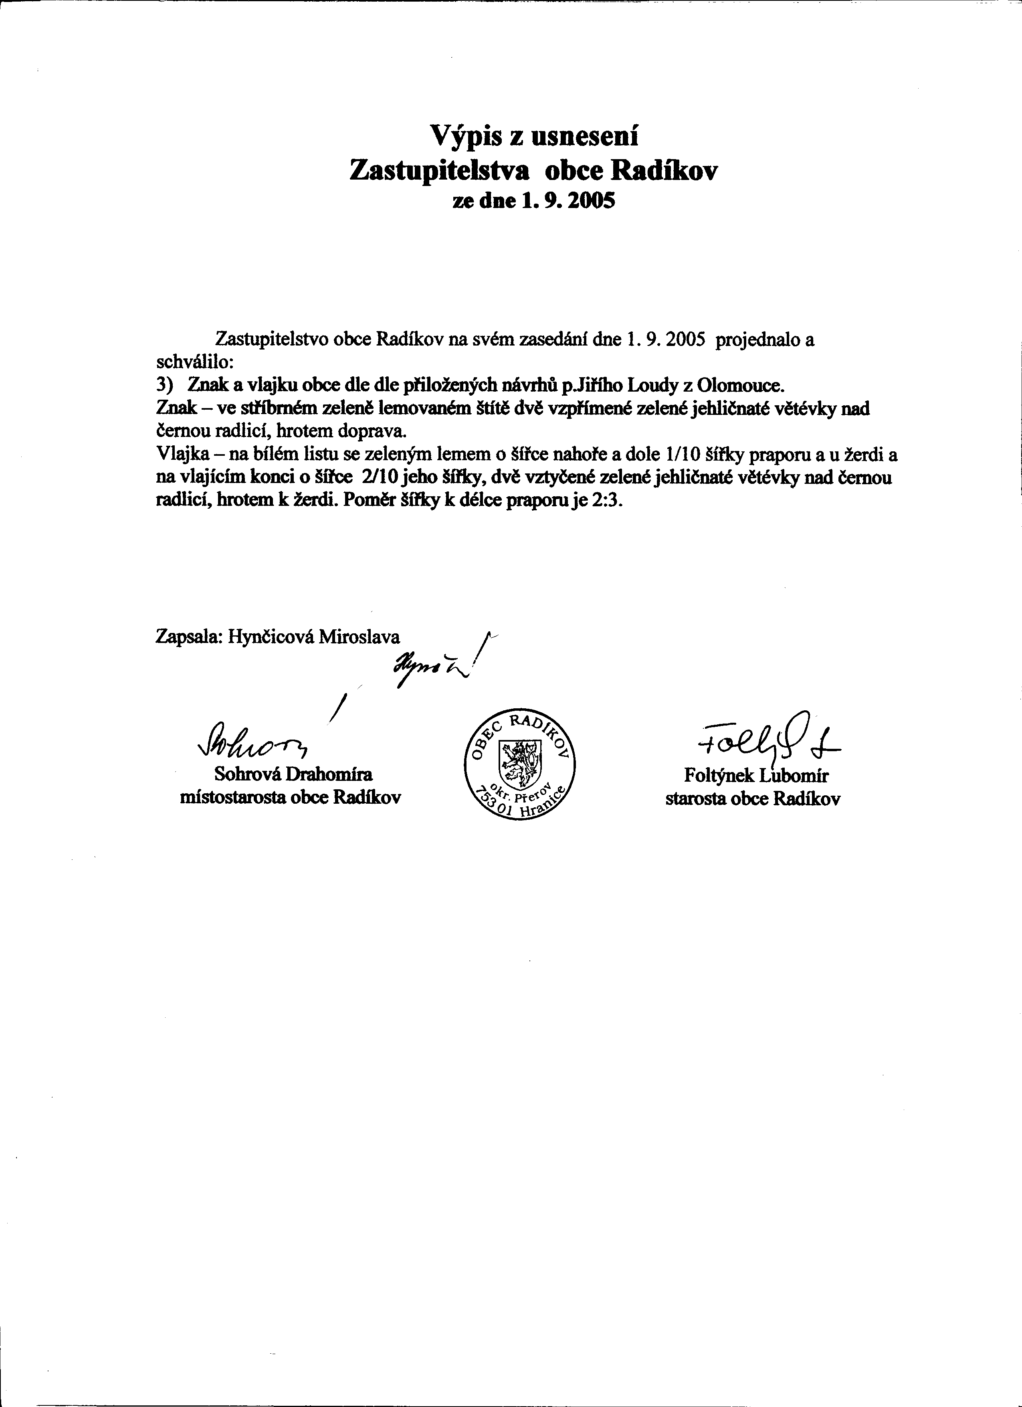

Výpis z usnesení
Zastupitelstva obce Radíkov
ze dne 1. 9. 2005

Zastupitelstvo obce Radíkov na svém zasedání dne 1. 9. 2005 projednalo a
schválilo:
3) Znak a vlajku obce dle dle přiložených návrhů p.Jiřího Loudy z Olomouce.
Znak – ve stříbrném zeleně lemovaném štítě dvě vzpřímené zelené jehličnaté větévky nad černou radlicí, hrotem doprava.
Vlajka – na bílém listu se zeleným lemem o šířce nahoře a dole 1/10 šířky praporu a u žerdi a na vlajícím konci o šířce 2/10 jeho šířky, dvě vztyčené zelené jehličnaté větévky nad černou radlicí, hrotem k žerdi. Poměr šířky k délce praporu je 2:3.

Zapsala: Hynčicová Miroslava

Sohrová Drahomíra Foltýnek Lubomír
místostarosta obce Radíkov starosta obce Radíkov

Výpis z usnesení
Zastupitelstva obce Radíkov
ze dne 15. 3. 2005

Zastupitelstvo obce Radíkov na svém zasedání dne 15. 3. 2006 projednalo a
schválilo:
8) Opětovné schválení znaku a vlajky obce dle dle přiložených návrhů p.Jiřího Loudy z Olomouce.
Zastupitelstvo obce po konzultaci s heraldikem p Loudou považuje použití lemu za opodstatněné neboť lem vyjadřuje obklopení naší obce lesem.
Znak – ve stříbrném zeleně lemovaném štítě dvě vzpřímené zelené jehličnaté větévky nad černou radlicí, hrotem doprava.
Vlajka – na bílém listu se zeleným lemem o šířce nahoře a dole 1/10 šířky praporu a u žerdi a na vlajícím konci o šířce 2/10 jeho šířky, dvě vztyčené zelené jehličnaté větévky nad černou radlicí, hrotem k žerdi. Poměr šířky k délce praporu je 2:3.

Zapsala: Hynčicová Miroslava

Sohrová Drahomíra Foltýnek Lubomír
místostarosta obce Radíkov starosta obce Radíkov

